KẾ HOẠCH TỔ CHỨC CHƯƠNG TRÌNH
MERRY CHRISTMAS 2021
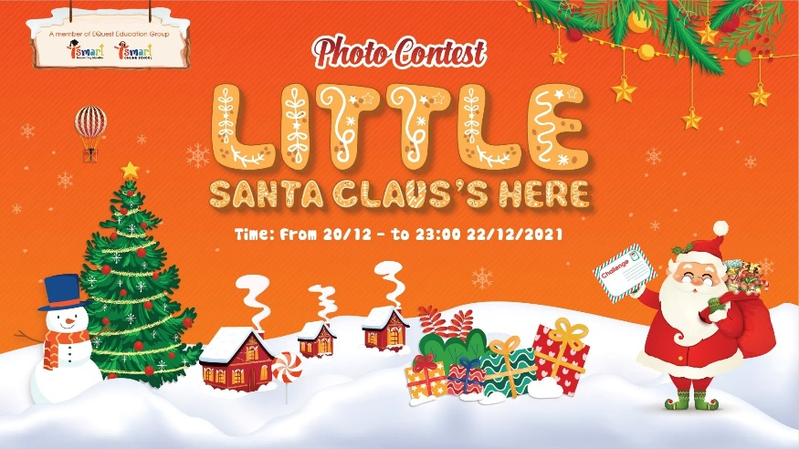
Nhằm hưởng ứng mùa lễ hội cuối năm 2021, iSMART Education trân trọng tổ chức chương trình Merry Christmas 2021 với mong muốn mang đến trải nghiệm không gian văn hóa lễ hội Giáng Sinh thật đặc biệt dành riêng cho học sinh đang tham gia chương trình học iSMART:
- ĐỐI TƯỢNG THAM GIA:
- Học sinh Tiểu học và THCS đang tham gia chương trình học iSMART toàn quốc;
- CÁC HOẠT ĐỘNG CHÍNH:
- HOẠT ĐỘNG 1: CUỘC THI ẢNH “PHOTO CONTEST LITTLE SANTA CLAUS IS HERE”
- Thời gian: Từ ngày 20/12/2021 đến 23h ngày 22/12/2021
- Hình thức tham dự:
- Bước 1: Chụp khoảnh khắc học sinh hóa thân thành Santa Claus và dành tặng những điều bất ngờ cho người thân.
- Bước 2: Phụ huynh chọn một khung hình Xmas TẠI ĐÂY và ghép vào ảnh sản phẩm của mình.
- Bước 3: Phụ huynh đăng ảnh sản phẩm của mình trực tiếp tại bài post trên fanpage của iSMART theo quy định bắt buộc bao gồm:
  - Hình ảnh và nội dung chia sẻ thông điệp ý nghĩa của mình chủ đề Giáng sinh 2021
  - Kèm theo hashtag #Photocontest #Santaclausishere #Giangsinhcungismart
- Bước 4: Phụ huynh kêu gọi tương tác tại bằng cách: like, comment tại bài đăng của mình.
- Tiêu chí chấm giải:
Giải thưởng | Cơ cấu giải thưởng | Tiêu chí
TOP 20 hình ảnh được yêu thích nhất | 20 giải được yêu thích nhất, mỗi giải gồm:  - 01 đồng hồ treo tường thương hiệu iSMART  - 01 Bình nhựa đựng nước thương hiệu iSMART  - 01 Hình ảnh và 01 khung hình của gia đình.  - Học bổng 30% từ hệ thống giáo dục Ivyprep Education | Top 20 hình ảnh được yêu thích nhất được tính trên lượt like cao nhất
TOP 5 hình ảnh xuất sắc nhất | 01 Giải nhất, mỗi giải gồm:  - Tai nghe không dây Sony  - 1 Hình ảnh và 1 khung hình của gia đình.  - Học bổng lên đến 50% đến từ hệ thống giáo dục Ivyprep Education | TOP 5 giải xuất sắc được được BTC chọn từ với tiêu chí:  - Nội dung ý nghĩa, mang thông điệp truyền tải chủ đề Giáng sinh.  - Bức hình có trang phục độc đáo,sáng tạo là một điểm cộng.  Kết quả chung cuộc (Giải nhất, Giải nhì, Giải ba) sẽ được công bố và bình chọn vào đêm Gala.
01 Giải nhì, mỗi giải gồm:
- Loa Bluetooth
- 01 Hình ảnh và 01 khung hình của gia đình.
- Học bổng lên đến 40% từ hệ thống giáo dục Ivyprep Education

03 Giải ba, mỗi giải gồm:
- 1 Balo iSMART
- 1 Hình ảnh và 1 khung hình của gia đình.
- Học bổng lên đến 40% từ hệ thống giáo dục Ivyprep Education

- Một số quy định quan trọng:
- Bài dự thi hợp lệ là bài dự thi không chỉnh sửa và thực hiện đúng theo quy định của BTC.
- Giải thưởng sẽ được công bố trên fanpage và website của iSMART;
- BTC có quyền bỏ qua bài dự thi có dấu hiệu gian lận, sao chép bài đăng của người tham gia khác, dùng các tài khoản/công cụ ảo tham gia;
- Ban tổ chức không chịu trách nhiệm nếu người dự thi cung cấp sai thông tin của người trúng giải;
- Trong trường hợp không thể trao giải thưởng như dự kiến, BTC có quyền thay đổi cơ cấu hoặc nội dung giải thưởng nhưng vẫn đảm bảo giá trị giải thưởng không đổi;
- BTC có quyền sử dụng hình ảnh, bài viết, tên tuổi của người tham gia cũng như hình ảnh tham gia cho mục đích quảng cáo, thương mại mà không phải trả bất kỳ khoản phí nào liên quan đến quyền tác giả cho người tham gia;
- Trong mọi trường hợp, quyết định của BTC là quyết định cuối cùng đối với kết quả cuộc thi;
- Các điều kiện và điều khoản cuộc thi có thể thay đổi tuỳ vào tình hình thực tế;
- HOẠT ĐỘNG 2: ĐÊM GALA iSMART CHRISTMAS EVE
- Thời gian: 19h00 – 21h ngày 23/12/2021

Đăng ký tham dự: LINK ĐĂNG KÝ TẠI ĐÂY
- Hình thức tham gia:
- Tham gia trực tiếp hệ thống: ZOOM ID: 931 6167 2841; passcode: 825021;
- Livestream trực tiếp trên Fanpage của iSMART Education và iSMART Online School.
- Hoạt động đêm Gala:
- Tìm hiểu Giáng Sinh các nước trên thế giới qua hoạt động “Christmas Tour”;
- Hòa mình với không khí âm nhạc văn nghệ sôi động, ấm áp,đậm sắc Giáng Sinh và năm mới cùng gia đình;
- Thử tài kiến thức cùng các trò chơi thú vị Christmas real picture, Christmas Scavenger Hunt cùng rất nhiều quà tặng giao lưu đón chờ!
- Giao lưu cùng vị khách mời bí ẩn;
IV. CÔNG TÁC PHỐI HỢP VÀ TỔ CHỨC:
- Về phía iSMART: Chịu trách nhiệm chính triển khai chương trình;
- Về phía nhà trường: Kính mong Quý trường hỗ trợ truyền thông về các hoạt động Giáng Sinh đến phụ huynh và học sinh, đăng tải thông tin trên website, Facebook, group Zalo phụ huynh để học sinh có thể nắm được thông tin và tham gia chương trình.

iSMART xin chân thành cảm ơn!
iSMART EDUCATION

